**FIG. 1: AREA DE EXCAVACION**

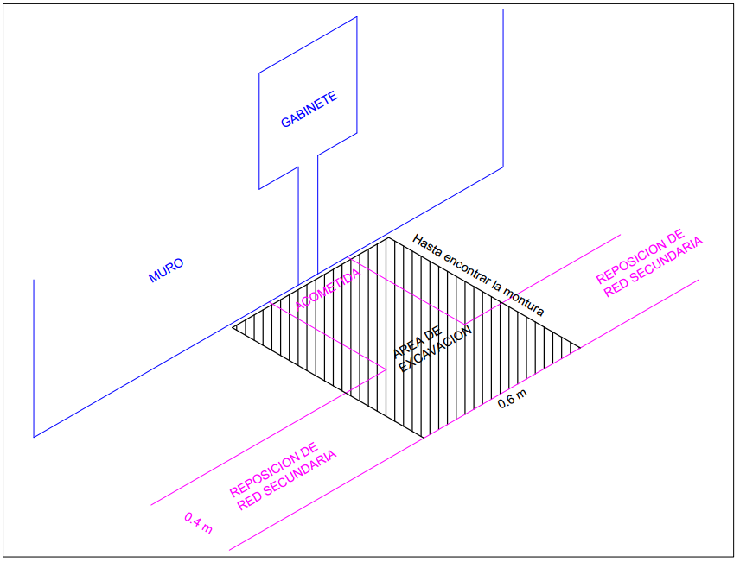

**FIG. 2: REPOSICION ACEPTABLE DE ACERA**

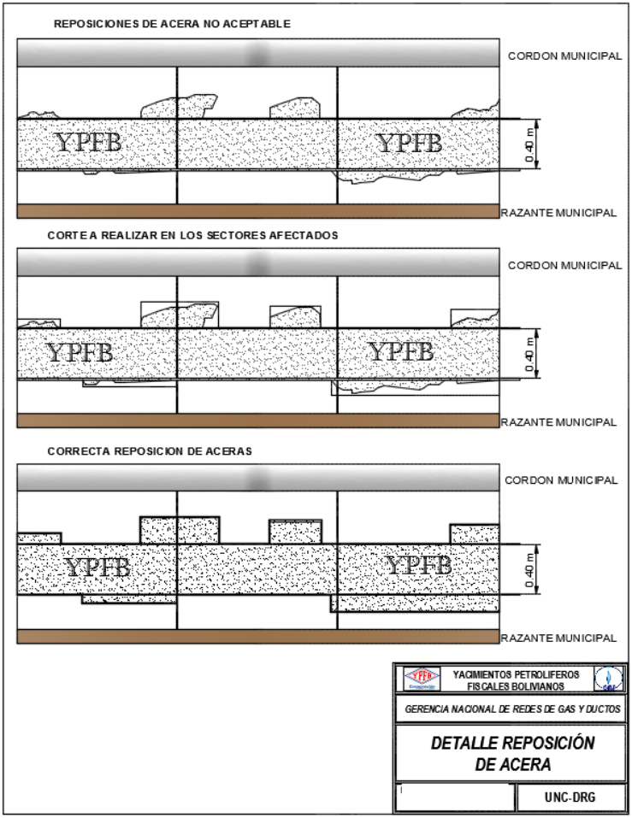

**FIG. 3: SEÑALIZACION VERTICAL PARA REALIZAR LOS TRABAJOS**

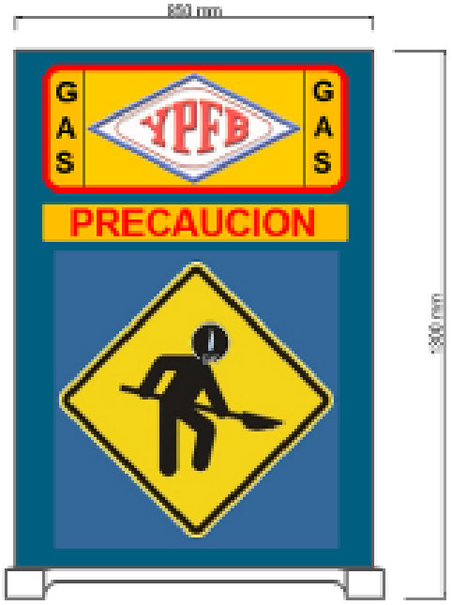

(ESTRUCTURA METALICA, 850 mm de ancho por 1300 mm de alto. Ambas Caras)

LA EMPRESA CONTRATISTA DEBERÁ PROVEERSE DE ESTE TIPO DE LETREROS CON DIFERENTES LEYENDAS COMO SER:

* DISCULPE LAS MOLESTIAS
* ZANJA ABIERTA
* PRECAUCION DEVÍO
* PELIGRO INFLAMABLE
* TRABAJAMOS PARA MEJORAR TU VIDA

**FIG. 4: REPORTE FOTOGRAFICO (ANTES – DESPUES)**

